四川大学学生出国（境）网上备案系统

常见问题解答（学生版Q&A）

国际合作与交流处

2022年10月27日

目录

1. 四川大学学生出国（境）网上备案系统有什么功能？ 4

2. 什么情况下需要登录四川大学学生出国（境）网上备案系统做出国（境）及线上外事活动的报备？ 4

3. 我需要提前多久办理出国（境）或线上外事活动的报备？ 5

4. 四川大学学生出国（境）网上备案系统的网址是什么？ 5

5. 如何登录四川大学学生出国（境）网上备案系统？ 5

6. 四川大学学生出国（境）网上备案系统无法登录怎么办？ 6

7. 登录四川大学学生出国（境）网上备案系统后，如何办理出国（境）备案和线上外事活动备案？ 6

8. 如何查看我提交的备案表和备案表的审批结果？ 8

9. 为什么我的备案申请表会被驳回，被驳回以后该怎么做？ 10

10. 什么是《学生出境确认表》（离开中国国境）、《学生境外联系方式》和《学生入境确认表》（返回中国境内）？ 11

11. 如何填报《学生出境确认表》（离开中国国境）、《学生境外联系方式》和《学生入境确认表》（返回中国境内）？ 11

12. 如何区分国家公派出国和非国家公派出国？ 12

## 四川大学学生出国（境）网上备案系统有什么功能？

四川大学学生出国（境）网上备案系统是供学生办理出国备案（包括国家公派项目出国和非国家公派项目出国）、赴港澳台备案、线上外事活动备案、国家公派项目学生留学事宜变更（留学期间）、国家公派项目学生回国报到、出国（境）报账资助等业务的一体化管理平台。学生申请人可在线提交各类申请，实时查看办理进度；学生申请人的辅导员（申请人为本科生）/导师（申请人为研究生）、申请人所属院系（中心、所）和学校相关职能部处可便捷的进行网上受理、审核、审批、监管和统计。

## 什么情况下需要登录四川大学学生出国（境）网上备案系统做出国（境）及线上外事活动的报备？

四川大学所有在籍学生及国家公派出国攻读学位的毕业学生在出国（境）交流学习前，应当通过四川大学学生出国（境）网上备案系统办理备案手续。学生参加线上外事活动，如参加由外方主办的国际会议、接受国外大学远程教育（含校院两级各类海外交流项目）等，也需通过该系统报备。未经备案，学校将不予办理财务报销、成绩认证、学分转换、体测免测、出国（境）经历认证、户籍档案保存/提取等。

## 我需要提前多久办理出国（境）或线上外事活动的报备？

请学生申请人务必在获取了外方正式邀请信并在执行相应交流学习任务之前，通过四川大学出国（境）网上备案系统办理出国（境）或线上外事活动的报备手续。通常情况下，学生管理部门的审批需要14个工作日，请申请人务必留足审批时间。

## 四川大学学生出国（境）网上备案系统的网址是什么？

四川大学学生出国（境）网上备案系统网址（建议使用电脑的360浏览器操作, 或将手机浏览器设置为电脑版）：

<http://my.scu.edu.cn>

登录后，选择“国际处”—“学生出国申报”，点击进入页面

## 如何登录四川大学学生出国（境）网上备案系统？

目前可采用两种登录方式：账号登录和手机验证码登录。账号登录：用户名为川大学号，初始登录密码为：身份证号后六位（如身份证后六位里有字母x，x需小写）。手机验证码登录：输入在学校备案的手机号，获取验证码。

## 四川大学学生出国（境）网上备案系统无法登录怎么办？

关于备案系统使用的咨询（如出现无法登陆等情况），请联系信息中心系统运维电话（85468905）或学生所在院系（中心、所）进行登记、反馈。

## 登录四川大学学生出国（境）网上备案系统后，如何办理出国（境）备案和线上外事活动备案？





Figure 1 四川大学学生出国（境）备案系统登录界面示例

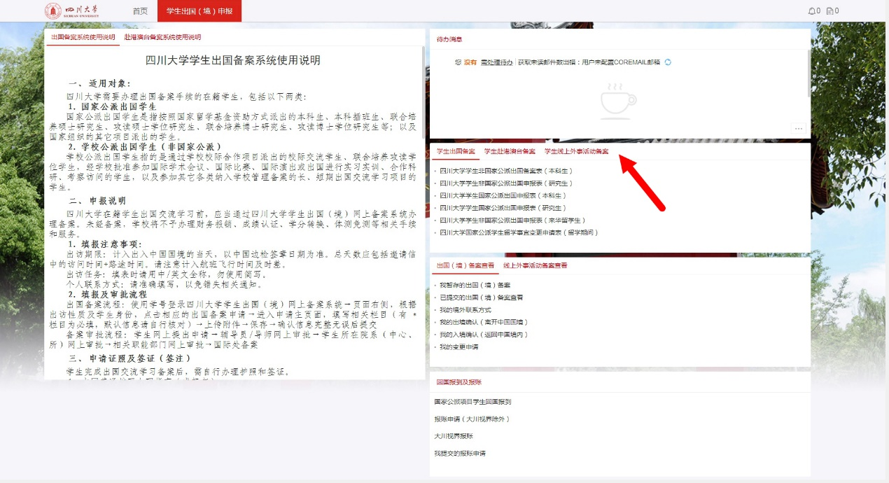

Figure 2 四川大学学生出国（境）备案系统报备界面示例

学生申请人登录四川大学学生出国（境）备案系统后，在系统登录界面（见**Figure 1**）上方的标签栏依次点击“出国/出境申报”—“学生出国申报”进入系统报备界面（见**Figure 2**）。然后申请人根据任务的性质，填报相应备案表，上传相应的附件材料后，在备案表的上方标签栏点击“提交” 按钮。提交后，申请人可在系统报备界面查看已提交的备案表和备案表审批进度。

待学生申请人提交的出国（境）备案审批通过后，系统会自动为申请人起草一份《学生出境确认表》（特指离开中国国境，表格中包含部分已核定的信息），请申请人根据备案任务的实际执行情况进行填报。根据申请人填报的《学生出境确认表》，如申请人确认执行了出访任务，系统还会自动为申请人起草《境外联系方式登记表》和《学生入境确认表》（特指返回中国境内，包含部分已核定的信息）。请申请人在境外交流学习的同时，填报并及时更新《境外联系方式登记表》；请申请人在交流学习的出访任务结束返回中国境内后，及时填报 《学生入境确认表》。学校将根据以上报表信息，为学生办理财务报销、成绩认证、学分转换、体测免测、出国（境）经历认证、户籍档案保存/提取等手续，也便于在紧急情况下向中外警方、驻外使领馆、外方邀请单位等寻求相应协助。

## 如何查看我提交的备案表和备案表的审批结果？

学生申请人可通过系统报备界面”出国（境）备案查看” 栏里对应的子栏目（见Figure 3）查看已提交的备案表，通过备案表表格下方显示的流程处理进度查看审批进展（见Figure 4）。当备案表下方的流程处理环节之国际处备案显示为“通过”或备案表表头位置显示为“已办结”状态（见Figure 5），即已成功备案。当备案表申请被管理部门驳回时，会在系统报备界面的“待办消息”栏进行提示（见Figure 6），请申请人根据“处理意见”修改、补充并重新提交。

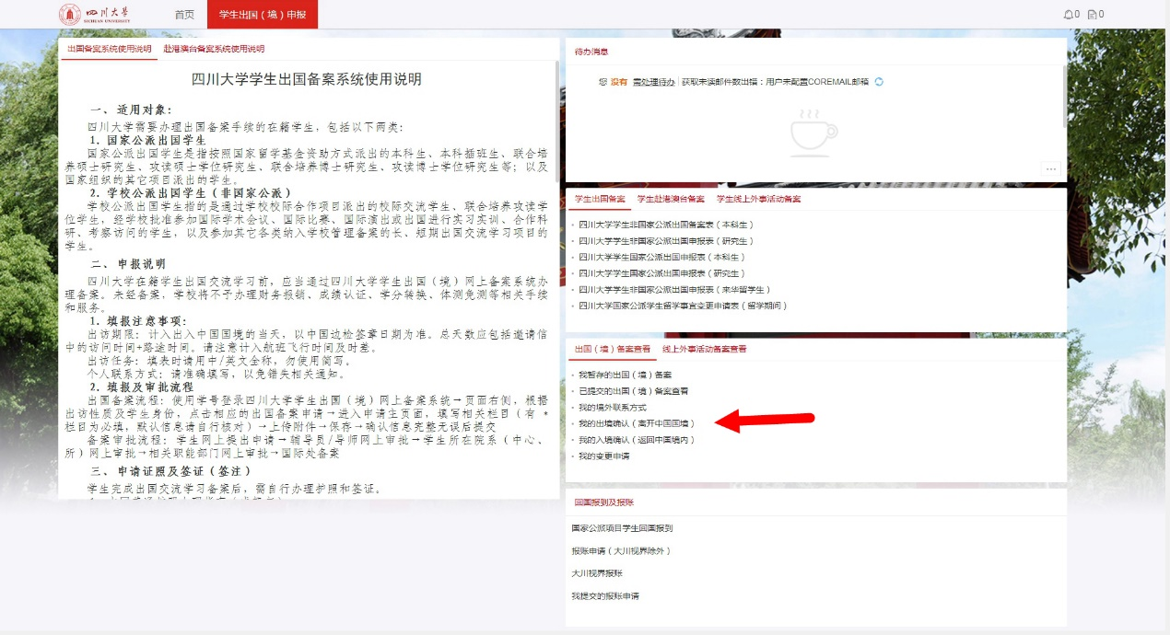

Figure 3 备案系统报备界面的出国（境）备案查看栏目

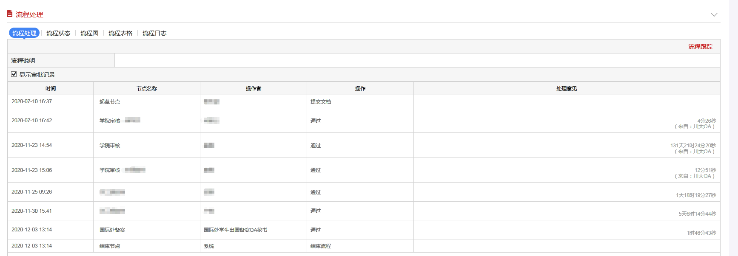

Figure 4备案表的流程处理环节示例

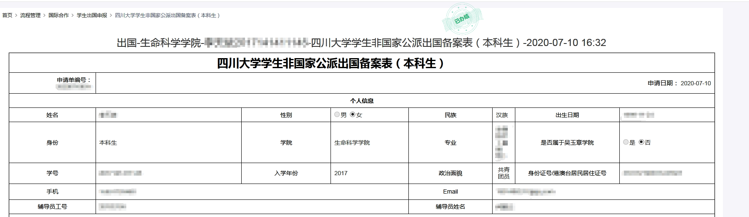

Figure 5 已办结的备案表示例

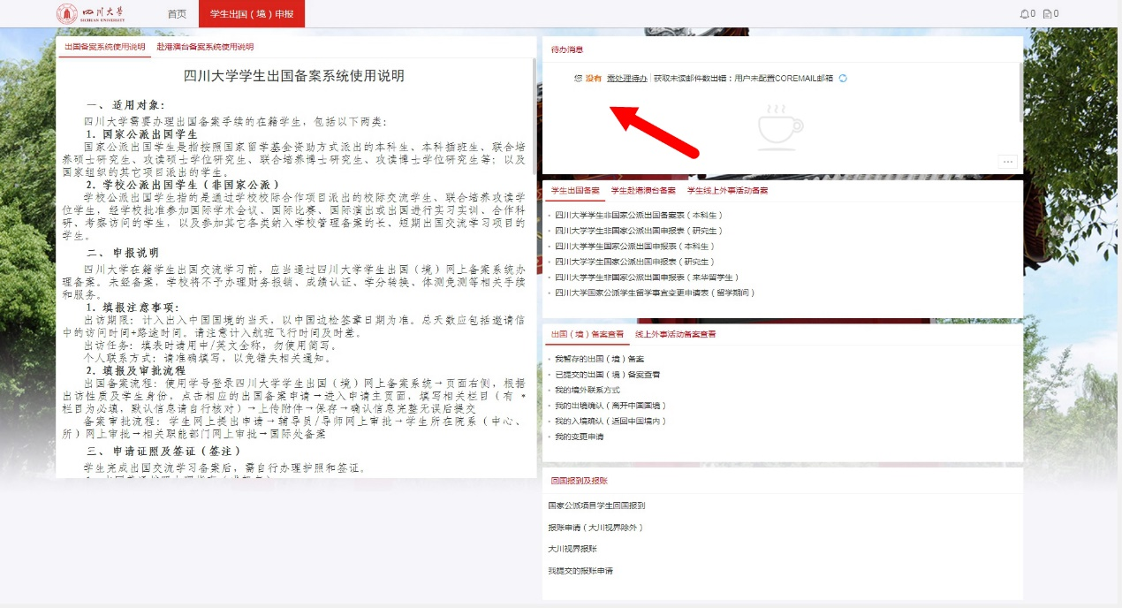

Figure 6备案系统报备界面的待办消息栏目

## 为什么我的备案申请表会被驳回，被驳回以后该怎么做？

当学生申请人提交的备案申请表的内容填写有误、任务性质与表格适用范围不一致、附件未按要求上传等情况，都可能导致被有关审批管理部门驳回。通常情况下，审批管理部门会在驳回时出具“处理意见”，申请人可通过备案表表格下方显示的流程处理进度查看（见Figure 4）

当备案申请表被管理部门驳回时，系统报备界面的“待办消息”栏（见Figure 6）会出现提示信息，请申请人根据“处理意见”及时调整、修改、补充后再行提交。

## 什么是《学生出境确认表》（离开中国国境）、《学生境外联系方式》和《学生入境确认表》（返回中国境内）？

待学生申请人提交的出国（境）备案审批通过后，系统会自动为申请人起草一份《学生出境确认表》（特指离开中国国境，表格中包含部分已核定的信息），请申请人根据备案任务的实际执行情况进行填报。根据申请人填报的《学生出境确认表》，如申请人确认执行了出访任务，系统还会自动为申请人起草《境外联系方式登记表》和《学生入境确认表》（特指返回中国境内，包含部分已核定的信息）。请申请人在境外交流学习的同时，填报并及时更新《境外联系方式登记表》；请申请人在交流学习的出访任务结束返回中国境内后，及时填报 《学生入境确认表》。学校将根据以上报表信息，为学生办理财务报销、成绩认证、学分转换、体测免测、出国（境）经历认证、户籍档案保存/提取等手续，也便于在紧急情况下向中外警方、驻外使领馆、外方邀请单位等寻求相应协助。

## 如何填报《学生出境确认表》（离开中国国境）、《学生境外联系方式》和《学生入境确认表》（返回中国境内）？

请学生申请人不要自行“新建”《学生出境确认表》、《学生境外联系方式》和《学生入境确认表》。系统会根据申请人提交的备案表的审批结果，自动为申请人起草《学生出境确认表》（表中包含部分已核定的信息），根据申请人填报的《学生出境确认表》，自动为申请人起草《学生境外联系方式》和《学生入境确认表》（表中包含部分已核定的信息）。该表自动生成后，会在系统报备界面的“待办消息”栏进行提示（见Figure 6），申请人也可通过系统报备界面”出国（境）备案查看” 栏里对应的子栏目进入查看、填报。填报时，请请先点击表格右上角的“编辑”按钮，表格即处于可编辑状态。

## 如何区分国家公派出国和非国家公派出国？

四川大学需要办理出国备案手续的学生，包括以下两类：

**1）国家公派出国学生**

国家公派出国学生是指按照[**国家留学基金**](https://www.csc.edu.cn/chuguo)**委**资助方式派出的本科生、本科插班生、联合培养硕士研究生、攻读硕士学位研究生、联合培养博士研究生、攻读博士学位研究生等；以及国家组织的其它项目派出的学生。

**2）学校公派出国学生（非国家公派）**

学校公派出国学生指的是通过学校校际合作项目派出的校际交流学生、联合培养攻读学位学生，经学校批准参加国际学术会议、国际比赛、国际演出或出国进行实习实训、合作科研、考察访问的学生，以及参加其它各类纳入学校管理备案的长、短期出国交流学习项目的学生。